Kérjük a tisztelt kollégákat, hogy a dolgozatokat az egységes értékelés érdekében szigorúan az alábbi útmutató szerint pontozzák, a megadott részpontszámokat ne bontsák tovább! Vagyis ha egy részmegoldásra pl. 3 pontot javasolunk, akkor arra vagy 0, vagy 3 pont adható. (Természetesen az útmutatótól eltérő megoldások is lehetnek jók.) Ha különösen értékesnek tartanak egy (rész)megoldást, akkor arra inkább jól felismerhetően pluszpontot adjanak, és azt az összpontszámban is külön tüntessék föl!
Összpontszám: 100 pont
Beküldési határ: 40 pont
Postázási határidő: 2007. december 22.
1. feladat: Minták (21 pont)
Készítsd el azokat a Logo eljárásokat, amelyek az alábbi mintákat rajzolják ki. A minták négyzetekből épülnek fel úgy, hogy ezek néhány részletét kitöröljük vagy megvastagítjuk
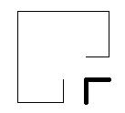 | 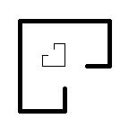 | 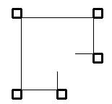
minta1 100 | minta2 100 | minta3 100
Értékelés:
minta1
A nagyobb töröttvonal jó 2 pont
A kisebb töröttvonal jó és jó helyen van 2 pont
A kisebb töröttvonal vastagított 1 pont
minta2
A nagyobb töröttvonal jó 2 pont
A kisebb töröttvonal jó alakú, jó helyen 2 pont
A kisebb töröttvonal (helyesen megrajzolt) jó irányban áll 1 pont
A nagyobb töröttvonal vastagított 1 pont
minta3
A nagyobb töröttvonal jó 2 pont
A nagyobb töröttvonal minden csúcsán van egy négyzet (csúcsonként 1 pont) 5 pont
A csúcsokon lévő alakzatok mindegyike jó irányban áll 2 pont
A kis alakzatok vastagítottak 1 pont
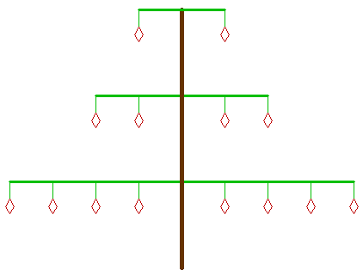
2. feladat: Fa (24 pont)
Készítsd el az ábrán látható fát rajzoló Logo eljárást (fa :h :g)! A fa törzse barna színű, 5-ös vonalvastagságú legyen! Az ágak zöld színűek, 3-as vonalvastagságúak, a gyümölcsök szára is zöld, de csak egyszeres vonalvastagságú, a gyümölcsök pedig pirosak legyenek! A törzs 6*:h magasságú legyen, az ágak felülről lefelé :h, 2*:h, illetve 4*:h hosszúságúak legyenek!
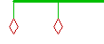
Az ágakon felülről lefelé 1, 2, illetve 4 gyümölcs lógjon (balra és jobbra is), egymástól :h/2 egység távolságra! A gyümölcsok szára :g, a gyümölcsök oldalai pedig :g/2 méretűek legyenek, a szögek 60 és 120 fokosak! Készíts külön eljárást az ágak (balág :db :h :g, jobbág :db :h :g) és a gyümölcsök (gyümölcs :g) megrajzolására!
Értékelés: (A fa 100 20 eljáráshívást kell kipróbálni!)
Van törzs; barna; 5 vastagságú; 600 hosszú 1+1+1+1 pont
Van 3 ág balra; van 3 ág jobbra 1+1 pont
3 vastagságú; zöldek; 100; 200; 400 hosszúak 1+1+1+1+1 pont
(ha csak az egyik irányban van ág, akkor a pontszám fele adható)
Ág 200; 400 és 600 magasságban van 1+1+1 pont
A gyümölcsök zöld szárúak; 20 hosszú a száruk, 1 vastagságú a száruk 1+1+1 pont
A gyümölcsök 10-es oldalhosszúak; pirosak; rombuszok 1+1+1 pont
Fölül 1; középen 2; alul 4 gyümölcs van; 50 egység távolságra egymástól 1+1+1+1 pont
(ha csak az egyik irányban van ág, akkor a pontszám fele adható)
Elérhető összpontszám: 45 pont

